企 业 |  | 四川嘉宝汽车有限责任公司 |  |  |  |  | 隐患来源 | 企业自查
隐患类别 |  | 现场管理 |  |  |  |  | 排查日期 | 2021年5月11日
牵头排查单位（部门） |  | 计安保卫部、生产部 |  |  |  |  | 排查人员 | 沈仁勇、陈鹏兰
隐患地点 |  | 公司围墙处消防管道 |  |  |  |  | 整改类型 | 限期整改
隐患描述 |  | 检查发现：公司围墙处消防管道闸阀锈蚀，无法正常开关。
隐患图片
整改前图片 |  |  |  |  |  |  | 整改后图片
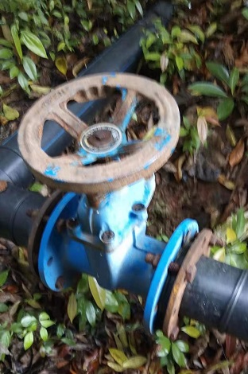 |  |  |  |  |  |  | 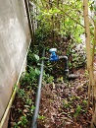
整改落实
已整改
整改期限 | 限期整改
整改治理责任部门及责任人（包括负责人、牵头部门、相关部门及责任人）：计安保卫部、生产部、后勤部 沈仁勇、陈鹏兰、沈文明
整改销号情况 |  |  | 已整改 |  | 整改完成日期 | 2021年5月18日 |  | 整改资金（元） | 500.00
整改措施及应急预案 |  |  |  | 由公司后勤部安排专人进行闸阀更换，防止安全事故发生。

